Качество и безопасность детской одежды – залог здоровья вашего ребенка
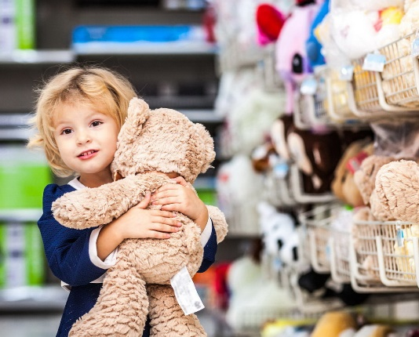
Некачественная детская одежда, обувь, учебная литература могут представлять вполне реальную угрозу здоровью детей. Приобретать товары для детей нужно только в местах узаконенной торговли: на специализированных рынках, школьных базарах, в магазинах. Это обусловлено прежде всего гарантией качества и безопасности детских изделий. При покупке товаров детского ассортимента следует обратить особое внимание на маркировку товара, которая наносится на изделие, этикетку или товарный ярлык, на упаковку или листок-вкладыш к продукции. На территории РФ действует Технический регламент таможенного союза «О безопасности продукции, предназначенной для детей и подростков» (ТР ТС 007/2011, утв. решением Комиссии Таможенного союза от23.09.2011 г. № 797 (с изменениями на 28 апреля 2017 года)).
Маркировка на товаре должна быть достоверной и включать в себя следующую информацию:
- страна, где изготовлена продукция
- фирменное наименование изготовителя
- адрес изготовителя
- наименование и назначение изделия
- срок службы продукции (при необходимости)
- возраст пользователя (при необходимости)
- вид и массовая доля (процентное содержание) натурального и химического сырья в материале верха и подкладке изделия
- размер изделия в соответствии с типовой размерной шкалой
- символ по уходу за изделием или инструкция по особенностям ухода за изделием в процессе эксплуатации.
Маркировку продукции наносят на изделие, этикетку, прикрепляемую к изделию или товарный ярлык, упаковку изделия, упаковку группы изделий или листок-вкладыш к продукции.
Информация должна быть представлена на русском языке или государственном языке государства-члена Таможенного союза, на территории которого данное изделие производится и реализуется потребителю.
Рекомендации к выбору детской одежды
При выборе одежды для детей необходимо обратить внимание на качество материала и его состав. При изготовлении детской одежды предпочтение отдается тканям с максимальным содержанием натуральных волокон. К белью требования еще более жесткие - оно должно быть полностью изготовлено только из натуральных тканей. Одежда для детей, особенно младшего школьного возраста, обязательно должна быть по размеру, не иметь сдавливающих поясов, не сковывать движения. Но и нельзя покупать одежду «на вырост», такая одежда также мешает ребенку при движении, меняет его походку, осанку.
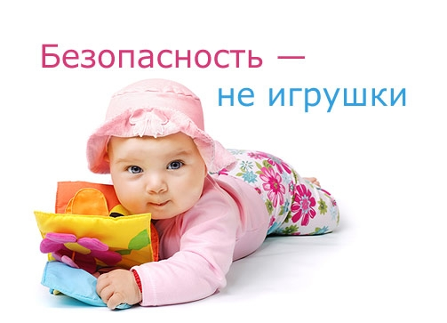
Швы на одежде не должны натирать и раздражать кожу. Одежда должна без особых затруднений пропускать воздух, чтобы обеспечить терморегуляцию организма. Должна быть сшита из трудно загрязняющихся тканей, но в то же время одежда должна легко стираться.
Одежда ребенка не должна накапливать статическое электричество, поэтому, покупая одежду для ребенка, не рекомендуется останавливать выбор на одежде из синтетических тканей и из тканей, содержащих синтетические волокна (не более 30%). Одежда должна соответствовать сезону. Те же самые требования предъявляются и к обуви. Предпочтение отдается обуви из натуральных материалов. Обувь, выполненная из кожзаменителя, должна иметь внутреннюю поверхность и стельку только из натуральных тканей.
Рекомендации к выбору учебников, тетрадей, ранцев
При выборе школьной сумки, предпочтение следует отдавать ученическому ранцу, так как ношение книг и других школьных принадлежностей в ранце на спине способствует равномерному распределению нагрузки, формирует правильную осанку, освобождает руки ребенка.
Ранцы для детей начальных классов должны быть снабжены формо - устойчивой спинкой. Для учащихся 1 - 4 классов ранец без учебников должен весить не более 0,6 - 0,7кг. При этом он должен иметь лямки шириной 3,5 - 4,0 см, и длинной 60 – 70 см, обеспечивать плотное прилегание к спине ученика и равномерное распределение веса, рекомендуемая высота ранца 30 - 36 см, ширина 6 - 10см.
Вес портфелей для обучающихся средних и старших классов должен быть не более 1 кг. Для изготовления ранцев лучше всего подходит легкий, прочный материал с водоотталкивающим покрытием, удобный для чистки.
Вес ежедневного комплекта учебников и письменных принадлежностей для учащихся 1 - 2 классов в соответствии с санитарными нормами не должен превышать 1,5кг, 3 - 4 классов - 2 кг, 5 - 6 классов - 2,5 кг, 7 - 8 классов - 3,5 кг, 9 - 11 классов - 4 кг. В целях профилактики нарушения осанки обучающихся рекомендуется для начальных классов иметь два комплекта учебников: один - для использования на уроках в общеобразовательном учреждении, второй - для приготовления домашних заданий. Учебники следует покупать только в специализированных магазинах. Там можно посмотреть сопроводительные документы и детально изучить товар. В первую очередь учебник должен быть безопасным для ребенка, а значит, краска на страницах учебника не должна размазываться, если их потереть пальцами. Для изготовления учебников не допускается применение газетной бумаги.
Изделия санитарно-гигиенические разового использования для ухода за детьми должны иметь инструкцию, содержащую информацию с указанием назначения, размера, рекомендаций по правильному выбору вида и размера изделия, способов ухода за изделием и его утилизации (при необходимости).
Маркировка посуды и изделий санитарно-гигиенических и галантерейных должна содержать обозначение материала, из которого изготовлено изделие, и инструкцию по эксплуатации и уходу.

Филиал «ЦГ и Э в РО» в г. Зернограде

